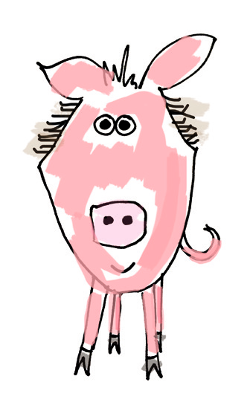

GESCHENKURKUNDE
FÜR
MAX MUSTERMANN

Lieber Max, heute überrasche ich Dich mit einem besonderen Geschenk: mit einem Glücksschwein, denn damit wirst Du zum Glücksbringer und schenkst einer Familie in Afrika die Chance, die Armut zu besiegen.
Denn Schweinehaltung ermöglicht eine Vielzahl positiver Entwicklungen. Der Tierdung sorgt als wertvoller Dünger für doppelte Ernten, und mit dem Verkauf von Ferkeln können die Menschen ein zusätzliches Einkommen erwirtschaften. Mit den Einnahmen kann die Schulausbildung der Kinder finanziert werden oder die Verbesserung der Wohnverhältnisse. So können die Menschen ihre Situation Schritt für Schritt verbessern.

Du siehst, mit dem Glücksschwein gibst Du einer Familie in Afrika die Chance auf eine bessere Zukunft.

Unterschrift
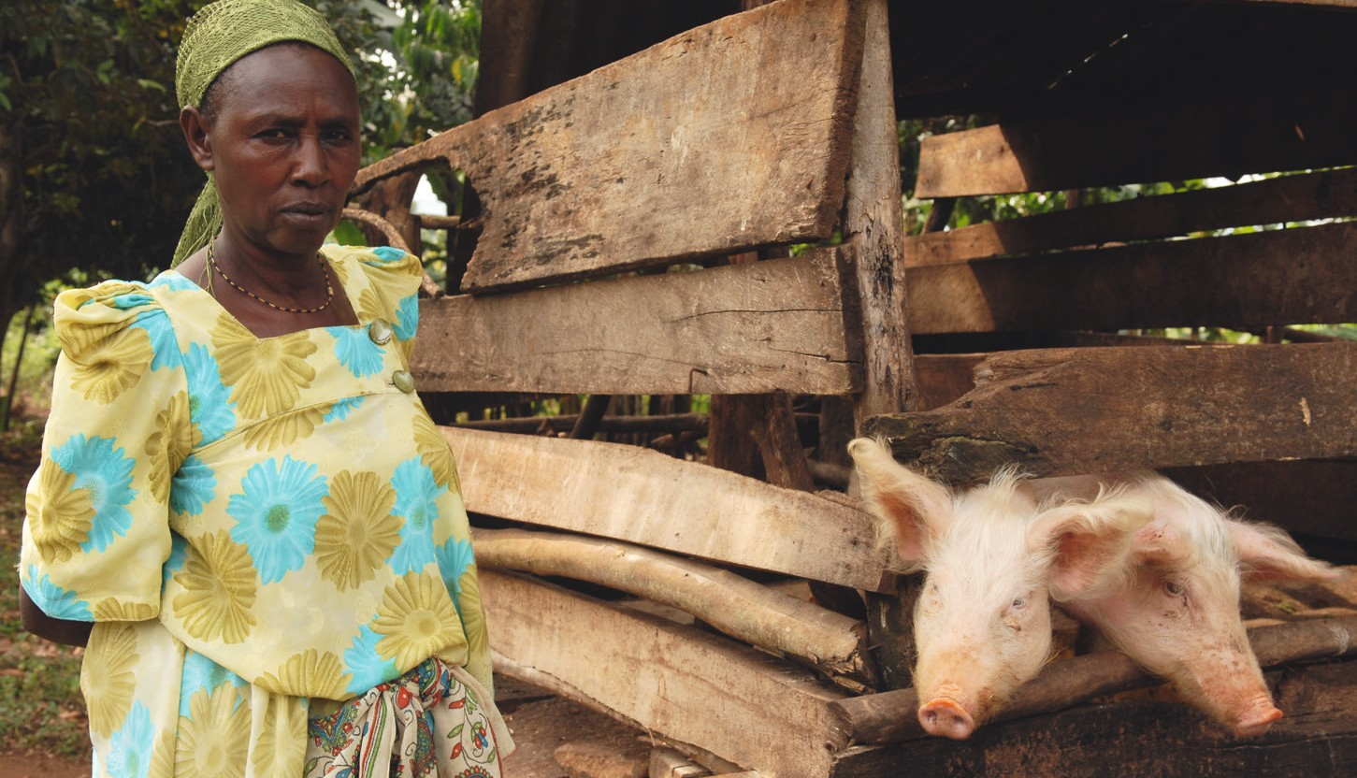

KOLPING INTERNATIONAL Cooperation e.V. · Kolpingplatz 5-11 · 50667 Köln
Tel. 0221/77 88 0-39/-38/-37 · spenden@kolping.net · w ww.kolping.net

